RELATÓRIO FOTOGRÁFICO – ADESÃO 001/2026 (ANIVERSÁRIO DE EMANCIPAÇÃO POLÍTICA DO MUNICÍPIO DE COREMAS)

Item 01

Divulgação da festividade

Item 02
Nome do item adquirido ou serviço executado: | DISCIPLINADORES (GRADE DE PROTEÇÃO) COM ESPECIFICAÇÕES MINÍMAS DE 1M DE COMPRIMENTO
Local de execução ou instalação: | EM TODO O EVENTO
Data da execução/foto: | 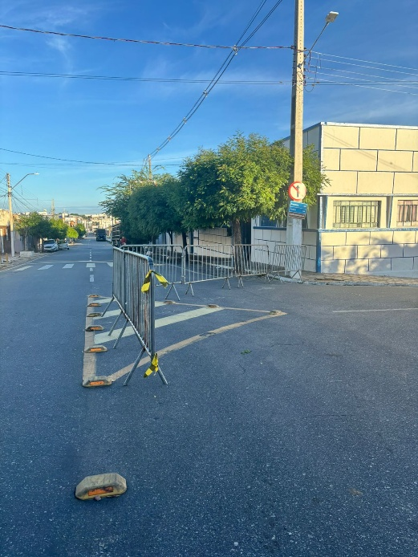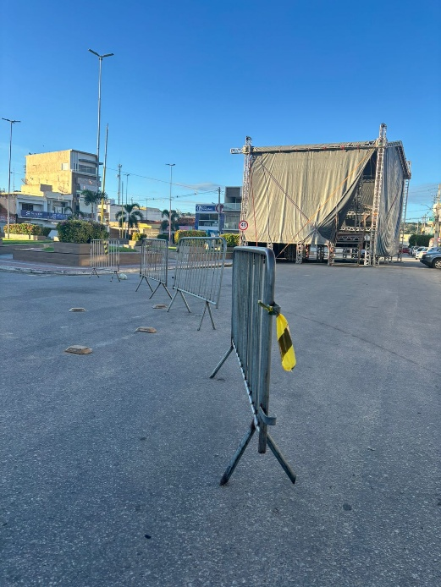
Descrição breve | 03/04/2026, 04/04/2026 e 05/04/2026 – COREMAS/PB
Observações adicionais (se necessário):

Item 03
Nome do item adquirido ou serviço executado: | LOCAÇÃO DE PALCO MÉDIO PORTE 12,00M X 8,00M
Local de execução ou instalação: | PRAÇA FELIX RODRIGUES E PRAÇA GUILHERME TOWN
Data da execução/foto: | 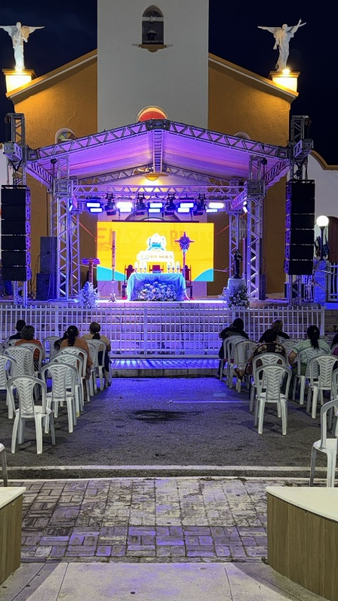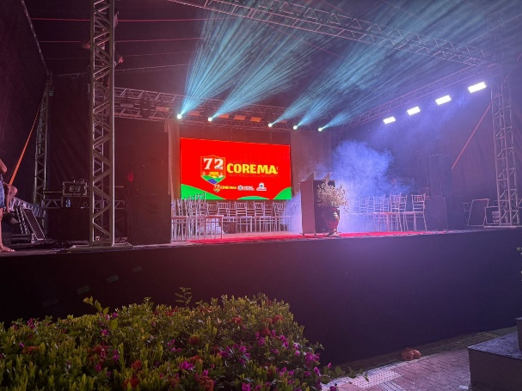
Descrição breve | 03/04/2026, 04/04/2025 e 05/04/2026 – COREMAS/PB
Observações adicionais (se necessário):

Item 04
Nome do item adquirido ou serviço executado: | LOCAÇÃO DE TENDA 4X4 COM COBERTURA EM LONA BRANCA
Local de execução ou instalação: | EM TODO O EVENTO
Data da execução/foto: | 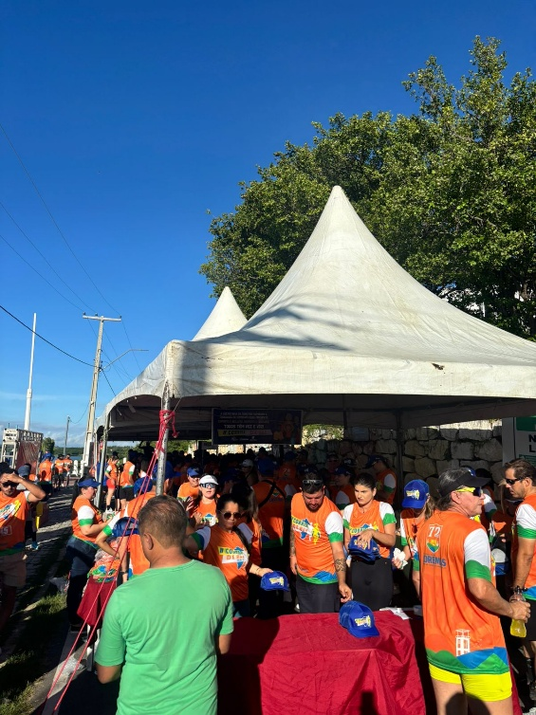
Descrição breve | 03/04/2026, 04/04/2026 e 05/04/2026 – COREMAS/PB
Observações adicionais (se necessário):

Item 05
Nome do item adquirido ou serviço executado: | LOCAÇÃO DE PAINEL LED DE ALTA RESOLUÇÃO 4,00M X 2,00M
Local de execução ou instalação: | EM TODO O EVENTO
Data da execução/foto: | 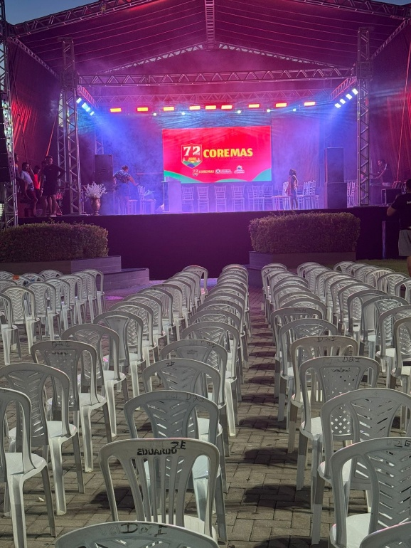  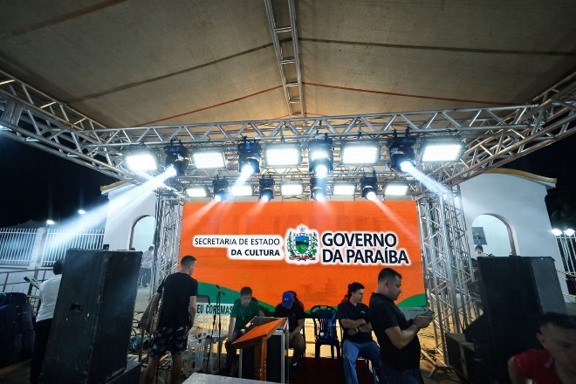
Descrição breve | 03/04/2026, 04/04/2025 e 05/04/2026 – COREMAS/PB
Observações adicionais (se necessário):

Item 06
Nome do item adquirido ou serviço executado: | ILUMINAÇÃO TIPO 3
Local de execução ou instalação: | EM TODO O EVENTO
Data da execução/foto: | 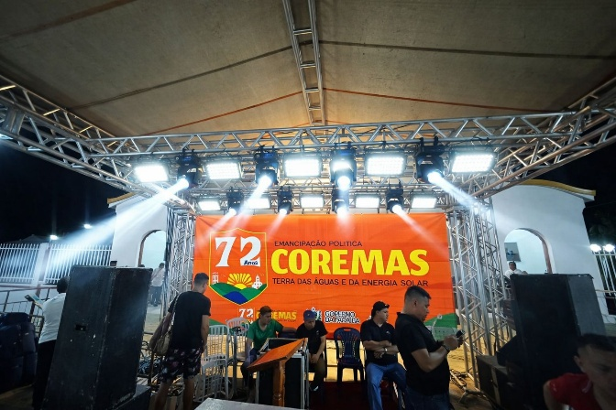  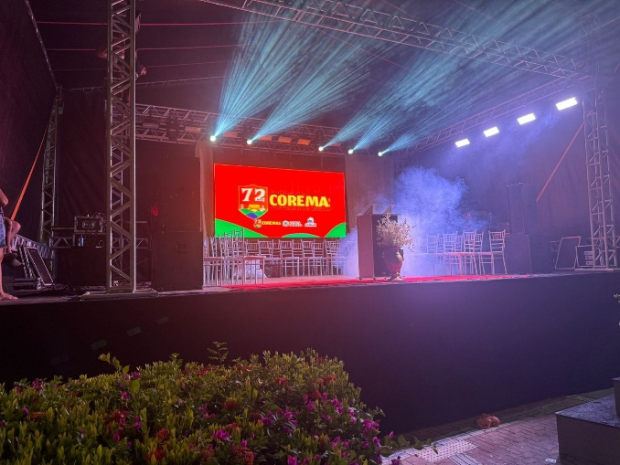
Descrição breve | 03/04/2026, 04/04/2025 e 05/04/2026 – COREMAS/PB
Observações adicionais (se necessário):

Item 07
Nome do item adquirido ou serviço executado: | PRATICÁVEL
Local de execução ou instalação: | PRAÇA FÉLIX RODRIGUES
Data da execução/foto: | 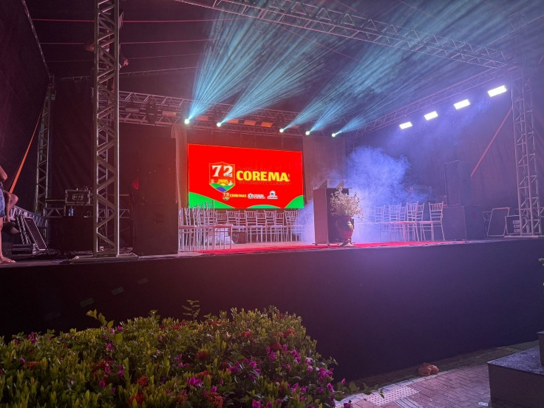
Descrição breve | 03/04/2026, 04/04/2025 e 05/04/2026 – COREMAS/PB
Observações adicionais (se necessário):

Item 08
Nome do item adquirido ou serviço executado: | SONORIZAÇÃO TIPO II
Local de execução ou instalação: | EM TODO O EVENTO
Data da execução/foto: | 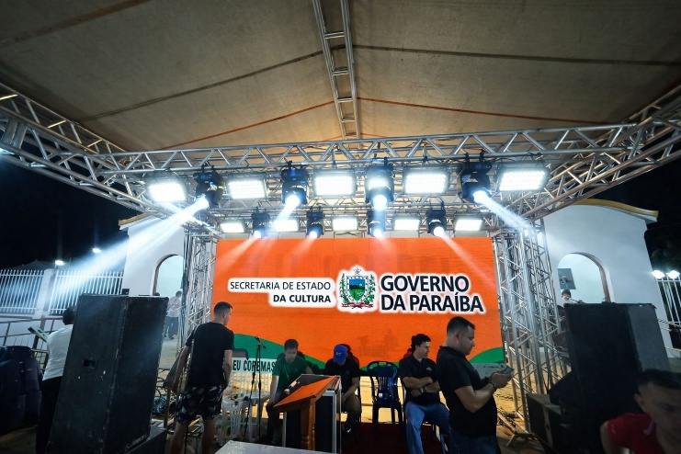  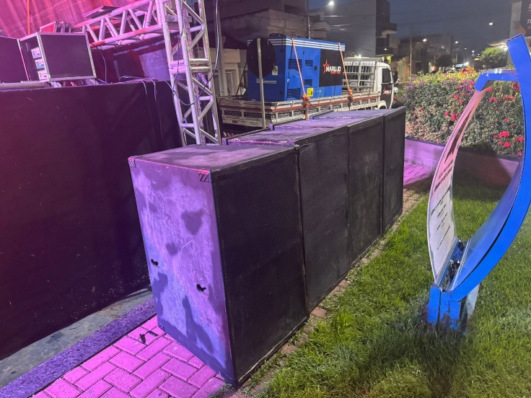
Descrição breve | 03/04/2026, 04/04/2025 e 05/04/2026 – COREMAS/PB
Observações adicionais (se necessário):

Item 09
Nome do item adquirido ou serviço executado: | TRELIÇA EM ALUMÍNIO
Local de execução ou instalação: | EM TODO O EVENTO
Data da execução/foto: | 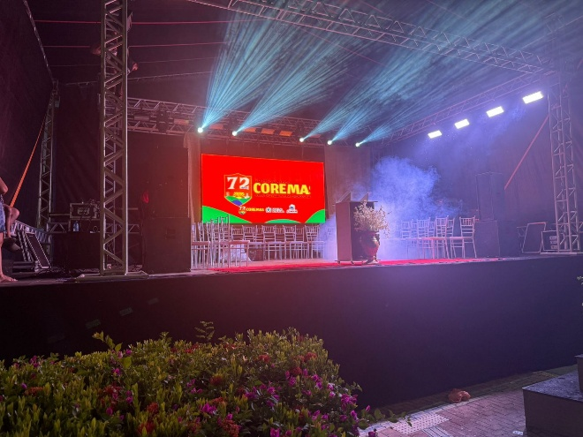  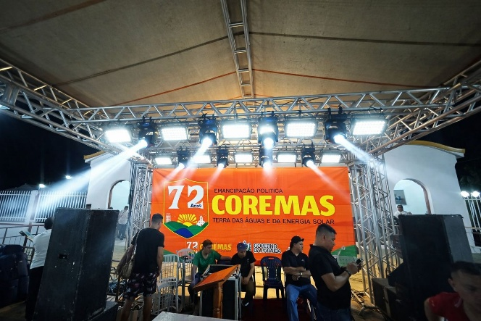  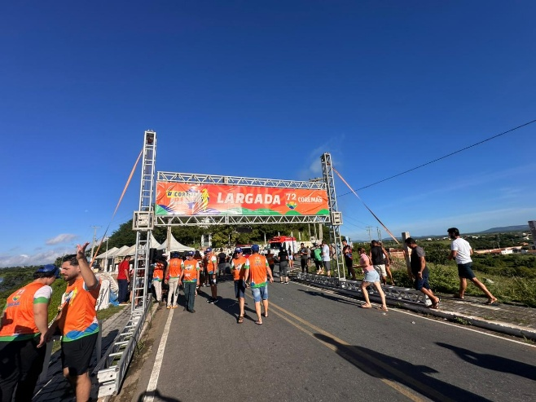
Descrição breve | 03/04/2026, 04/04/2025 e 05/04/2026 – COREMAS/PB
Observações adicionais (se necessário):
Item 09
Nome do item adquirido ou serviço executado: | GERADOR 190 kva
Local de execução ou instalação: | EM TODO O EVENTO
Data da execução/foto: | 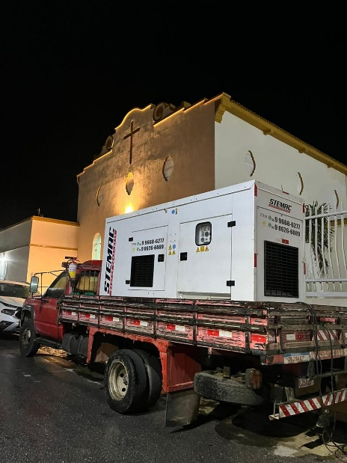
Descrição breve | 03/04/2026, 04/04/2025 e 05/04/2026 – COREMAS/PB
Observações adicionais (se necessário):

Declaro, para os devidos fins, que as imagens apresentadas neste relatório correspondem fielmente aos itens executados com os recursos do convênio firmado com a Secretaria de Estado da Cultura da Paraíba.

Coremas/PB, 18 de agosto de 2026.

Joelma Ferreira Silva
Engenheira Civil
CPF nº 067.316.834-42
CREA nº 161603237-5

